ИССЛЕДОВАНИЕ СТРУКТУРЫ И ФИЗИКО-МЕХАНИЧЕСКИХ СВОЙСТВ КОМПОЗИЦИЙ НА ОСНОВЕ ПОЛИЭТИЛЕНА И ПРОСТРАНСТВЕННО СШИТОГО ПОЛИСТИРОЛА

Получение композиций на основе ПЭ, используемого в качестве пленкообразующего термопласта, и ПС, сшитого дивинилбензолом (ДБВ), состоит из двух стадий. Первая стадия — получение полимерной системы ПЭ — сшитый ПС осуществлялась реакцией сополимеризации стирола с ДВЕ в гранулах ПЭНП в суспензионной среде водного раствора крахмала. Введение мономеров ц инициатора в гранулы осуществлялось набуханием гранул в смеси стирола и ДВБ с растворенным в мономерах инициатором полимеризации — перекисью бензола.
Вторая стадия — переработка экструзионно-каландровым методом по одному из двух способов.
Способ I - экструзия на экструдере с плоскощелевой головкой с приемом ленты между двумя приемными валками каландра с регулируемым обогревом. Температура по зонам экструдера составляла 150—230°.
Способ II — экструзионная гомогенизация (дополнительное смешение) в червячно-осциллирующем смесителе и далее переработка по способу I при температуре приемных валков каландра Т_{к}=130°.
Условия каландрования приведены в таблице.
По данным экстракции в н-гептане и результатам исследования методом парамагнитного спинового зонда было установлено, что ПЭ в композиции находится как в свободном состоянии, так и частично в иммобилизованном в сетке ПС, структурированного ДВБ [1]. Содержание сшитого ПС составляет 25 вес.%.
Механические и релаксационные свойства композиций изучали на испытательной машине «Инетрон». Деформационно-прочностные свойства определяли при растяжении со скоростью 100 мм/мин, релаксацию напряжения исследовали в неизотермическом режиме при скорости подъема температуры 1 град/мин и постоянной деформации 0,4%.

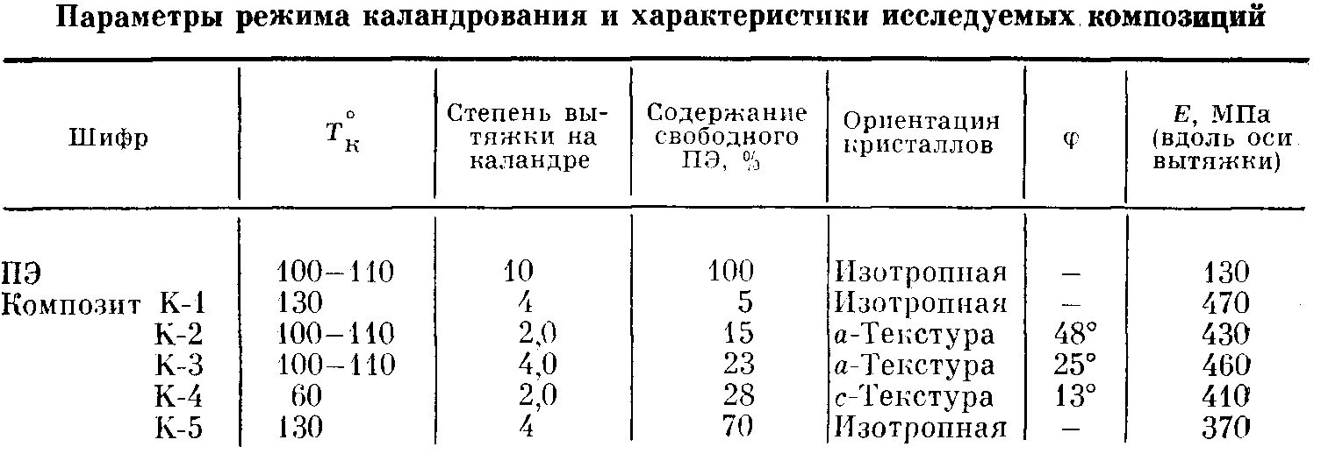

Изучение структуры проводили рентгенографическим методом с фотографической регистрацией в камере РКВ и с ионизационной регистрацией на приборе ДРОН-1. Ориентация кристаллитов ПЭ как в исходной пленке ПЭ, так и в композициях на основе ПЭ изучена качественно по текстуррентгенограммам и количественно по углу дезориентации <р кристаллитов. Последний параметр получен из полуширины кривой азимутального распределения интенсивности рефлекса (110).
Для исследования состава поверхностного слоя композиций использовалось два метода: метод МНПВО ИК-спектроскопии [2] и сорбционного набухания.
В качестве аналитических полос при исследовании композиции методом МНПВО были использованы полоса 720 см⁻¹, соответствующая маятниковым деформационным колебаниям СН-связей в ПЭ (как в кристаллической, так и в аморфной части), и полоса 695 см⁻¹, характерная для неплоских деформационных колебаний С—Н-связей пяти незамещенных независимых атомов водорода, расположенных по соседству в кольце ПС [3].
Для количественной оценки содержания макромолекул ПЭ СПЭ и ПС СПС были получены спектры пропускания ПЭ и ПС той же марки и рассчитаны кажущиеся коэффициенты экстинкции (концентрацию соответствующих связей принимали за 100%) и их соотношение, которое в максимуме полос поглощения 690 см⁻¹/720 см⁻¹ равно 9,6. Зная это отношение, определяли процентное содержание ПЭ и сшитого ПС в поверхностном слое.
Исследования проводили на приборе «Specord Ш-75». Для измерения использовали приставку с двумя плоскопараллельными зеркалами и кристаллы из КРС-5 (9=60°).
В сорбционных измерениях в качестве сорбата использовали этилацетат, являющийся растворителем ПС. ПЭ в этом растворителе при комнатной температуре набухает незначительно (<2 вес.% в течение 20 ч).
Из кинетических кривых набухания были определены M_{t} (набухание за время t) и Ма, (равновесное набухание) и определено соотношение M_{t}jM. Построение графиков зависимости MtJM от it позволило установить применимость для расчета коэффициента диффузии уравнения Фика при соотношении М/Л/=0=50,6. При этом уравнение диффузии упрощается и принимает вид

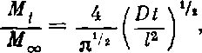

где t — время, D — коэффициент диффузии, / — толщина пленки.
На рис. 1 представлены кривые растяжения исследуемых композиций.
Кривые напряжение а — деформация е композиций К-3, К-2, К-1 аналогичны друг другу, имеют предел текучести.
Абсолютные значения относительного удлинения при разрыве е_{р} вдоль оси вытяжки у композиций К-2 и К-3 несколько ниже, чем у К-1. Прочность при разрыве у композиции К-3 выше, чем у К-2, что, по-видимому, обусловлено более высокой степенью вытяжки на приемных валках каландра.
Характер кривой о — е для композиции К-4, полученной при Г_{к}=60° принципиально иной — на кривых отсутствует предел текучести. Значения е_{р} у К-4 более чем на порядок ниже е_{Р} композиций К-1, К-2, К-3. Прочность при разрыве в направлении вдоль оси вытяжки возрастает.
Характер деформационных кривых композиций К-1 (способ переработки I) и К-5 (способ переработки II), полученных при одной и той же 7,=130°, одинаков. Однако е_{р} вдоль оси вытяжки у К-5 выше, чем у К-1. Деформационно-прочностные свойства композиций достаточно хорошо коррелируют с их структурой.
В таблице приведены результаты исследования структуры ПЭ и композиций рентгенографическим методом. Было установлено, что пленки ПЭ, К-1 и К-5 при приведенных выше условиях переработки получаются неориентированными; К-2 слабо ориентирована и характеризуется α-текстурой кристаллитов ПЭ с углом дезориентации ф=48°; К-3 более ориентирована. Она также характеризуется α-текстурой кристаллитов ПЭ. Для К-3 на кривой азимутального распределения интенсивности наблюдаются два рефлекса 110 (т. е. на текстуррентгенограмме их будет 4). Следовательно, ориентация кристаллитов ПЭ в композиции, полученной при степени вытяжки 4, более совершенна, угол дезориентации рефлекса 110 составляет 25°. Композиция К-4 имеет высокоориентированную с-текстуру кристаллитов с углом дезориентации ф=13°. Повышение степени анизотропии К-4 связано с понижением температуры приемных валков каландра до 60°.

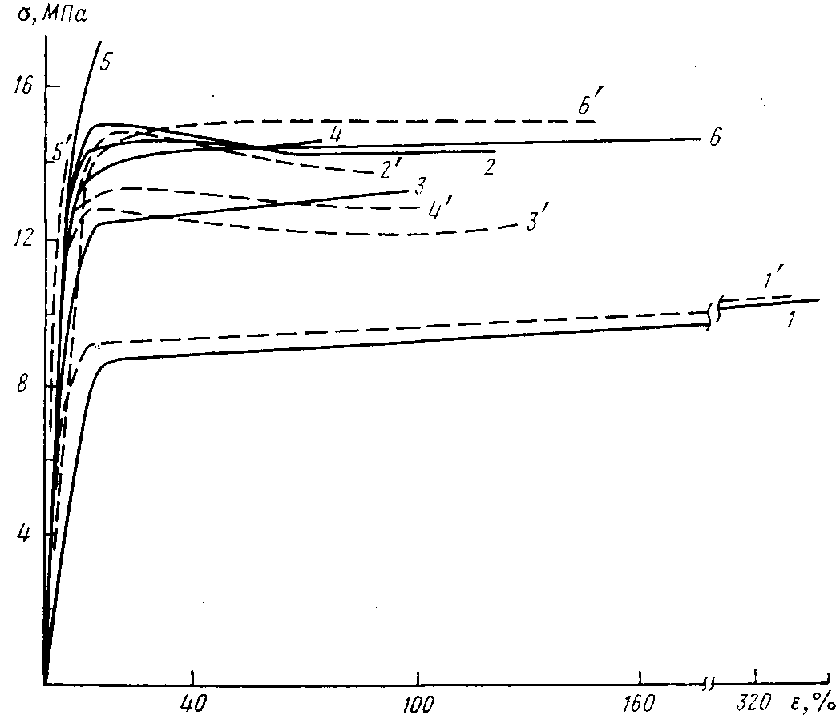
Рис. 1. Кривые напряжение — деформация для пленок ПЭ (1, Г) и композиций К-1 (2, 2'), К-2 (3, 3'), К-3 (4, 4'), К-4 {5, 5'), К-5 (6, 6'), полученные при растяжении вдоль (1—6) и поперек оси вытяжки {Г—6')
При повышении Т_{к} до 130° увеличивается скорость релаксационных процессов, что приводит к получению изотропной структуры К-1.
На рис. 2 представлены рентгенограммы К-1, К-2, К-4. Наличие высокоориентированной с-текстуры кристаллитов ПЭ в композиции К-4 приводит к изменению характера деформационной зависимости, резкому падению е_{р} и отражается на его релаксационных свойствах.
На рис. 3 показаны кривые релаксации и усадки¹ для образцов композиции К-4, вырезанных вдоль оси вытяжки. Специфика полученной зависимости напряжение а — температура Т заключается в том, что кривая состоит из двух участков, отличающихся характером изменения а с Т: в интервале 20—60° о падает, в интервале 70—100° а растет. Ход зависимости а — Г на первом участке традиционен, он обусловлен релаксационным процессом и тепловым расширением. Согласно литературным данным, температура 50° соответствует области ос-релаксации в кристаллических областях ПЭ [4]. По-видимому, рост о на втором участке связан с тенденцией молекул к разориентации.
В интервале температур 60—70° на кривой а — Т наблюдается плато, т. е. на этом участке оба процесса (падение и рост о) уравновешены.
Измерения усадки показали, что на первом участке до 60° происходит расширение образца, на втором >60° усадка. Рентгеноструктурный анализ исходных композиций К-4 п К-4 после неизотермического нагревания в режиме релаксации и ползучести показал, что угол дезориентации Ф остается постоянным, т. е. ориентация кристаллитов не меняется. Следовательно, рост о в релаксационном процессе и усадка обусловлены уменьшением фактора ориентации цепей в аморфной фазе ПЭ. Сделанный вывод согласуется с литературными данными [5, 6].
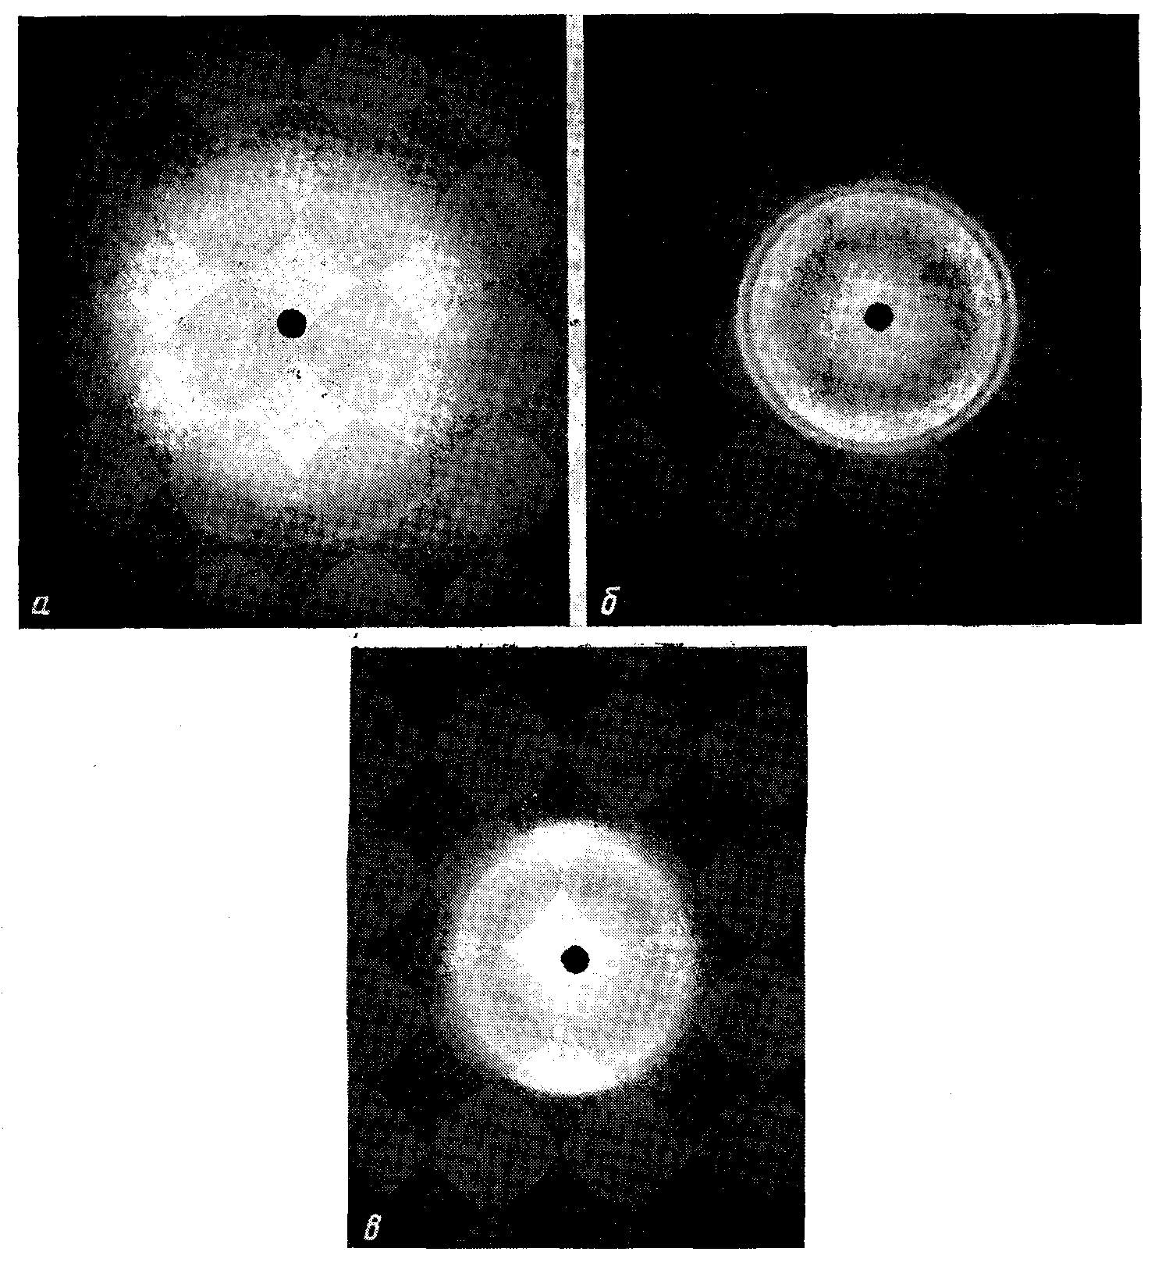

Как указывалось выше, при одинаковом значении Г=130° дополнительная гомогенизация (способ II) сказывается на деформационных свойствах композиции К-5. При этом структура кристаллитов ПЭ в композиции К-5 изотропная, т. е. такая же, как и в композиции К-1. Согласно данным экстракции, содержание свободного ПЭ в композиции К-5 увеличивается до 70 вес.%, что, по-видимому, связано с частичным разрушением сетки сополимера стирола и ДВБ и высвобождением иммобилизованных макромолекул ПЭ в процессе гомогенизации. Представление об исследованных композициях как о системах, в которых имеется свободный и иммобилизованный ПЭ, обладающий разной молекулярной подвижностью при переработке, приводит к необходимости исследования структуры поверхностного слоя композиций.
Методом МНПВО было установлено, что у композиции К-1, полученной по способу I, соотношение спэ/с_{П}с=3,35 (23 вес.% ПС и 77 вес.% ПЭ), т. е. практически такое же, как и в объеме композиции.
Для композиции, полученной по способу II, соотношение с_{П}э/с_{П}с=4,4 (19 вес.% ПС и 81 вес.% ПЭ). Полученные данные показывают, что при способе переработки II происходит значительное расслоение композиции. При этом в поверхностном слое увеличивается содержание ПЭ. Результаты исследования сорбционно-кинетических свойств представлены на рис. 4 и 5. не сразу, а спустя некоторый период, в течение которого диффузия не происходит и только затем диффузия растворителя идет по закону Фика² (рис. 5). Это, по-видимому, связано с наличием тонкой ПЭ-пленки на поверхности композиции К-5. Таким образом, переработка по способу II с дополнительной гомогенизацией приводит к нарушению однородности распределения ПЭ и к увеличению содержания свободного ПЭ в композиции, что сказывается на его деформационных свойствах (рис. 1, кривые 6 и 6").

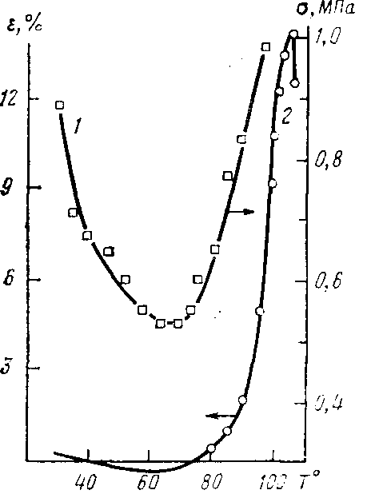
Рис. 3. Кривые неизотермической релаксации а (1) и усадки е (2) композиции К-4. Образец растянут вдоль оси вытяжки

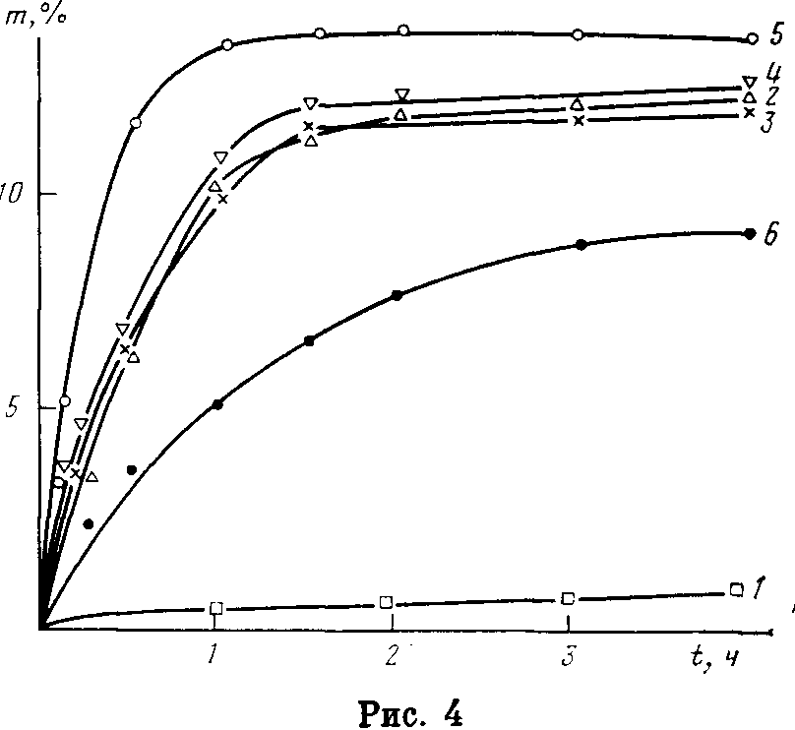
Рис. 4. Кинетические кривые набухания m при 20° в этилацетате ПЭ (1) и композиций, полученных по способу I: К-1 (2), К-2 (3), К-3 (4), К-4 (5) и способу II К-5 (6)
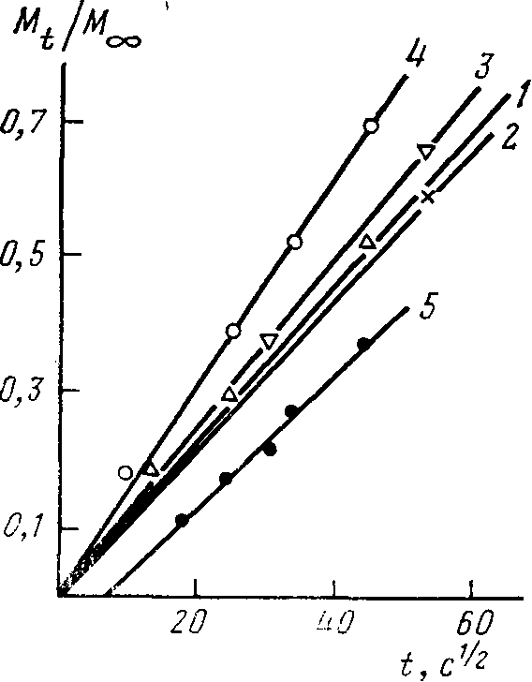
Рис. 5. Зависимость M_{t}/Ma, от времени набухания в этилацетате композиций, полученных по способу I: К-1 (1), К-2 (2), К-3 (3), К-4 {4) и способу II К-5 (5)

Очевидно, в исследуемых композициях пространственно сшитый ПС является наполнителем, повышающим жесткость системы. Эффект усиления обусловлен жесткостью и прочностью ПС сшитого ДВБ.
Сравнение ориентации кристаллитов ПЭ в композиции К-3 и в пленке ПЭ, полученных при одинаковой Т„, показало, что пленка ПЭ изотропна, а ПЭ в композиции К-3 достаточно ориентирован, несмотря на то что степень вытяжки К-3 в 2,5 раза ниже. Это свидетельствует об увеличении вязкости расплава и уменьшении скорости релаксации полимерных цепей ПЭ в композициях по сравнению с исходным ПЭ.
Данные исследования структуры ПЭ и композиций при деформировании и отжиге подтверждают высказанное предположение. Известно, что в процессе деформирования ориентированного ПЭ кристаллическая структура претерпевает ряд изменений [7, 8]. Изучение характера ориентации кристаллитов в пленке ПЭ и в композициях после их деформирования и отжига показало, что при деформировании до разрушения композиций К-1, К-3, так же как и в деформированной пленке ПЭ, устанавливается одноосно-ориентированная с-текстура кристаллитов. Однако степень ориентации кристаллитов ПЭ в композициях ниже, чем в пленке ПЭ, так как угол дезориентации оси с кристаллитов в композициях порядка 20°, а в пленке ПЭ он составляет 16°.
При свободном отжиге до 90° в неизотермическом режиме композиции К-4 и ориентированной при растяжении пленки ПЭ угол дезориентации кристаллитов у К-4 изменяется от 13 до 15°, а в ПЭ от 16 до 24°, т. е. дезориентация кристаллитов в чистом ПЭ выше. Эти данные показывают, что процесс ориентации при деформировании и дезориентации при отжиге в исходном ПЭ протекает интенсивнее, чем в композициях.
ЛИТЕРАТУРА

- Брауде К. П., Нефедова Г. 3., Ткачук С. М.. Гребенюк 3. В., Климова 3. В., Титова Н. А., Шарыгина И. А., Чеботарева Р. Д. // Ионообменные материалы. М., 1983. С. 13.
- Дехант И., Данц Р., Киммер В., Шмолъке Р. Инфракрасная спектроскопия полимеров. М., 1976. 471 с.
- Беллами Л. Инфракрасные спектры сложных молекул. М., 1963. 592 с.
- Андрианова Г. П. Физикохимия полиолефинов. М., 1974. 240 с.
- Габараева А. Д., Шишкин В. И. // Высокомолек. соед. А. 1973. Т. 15. № 3. С. 628.
- Герасимов В. И., Занегин В. Д., Смирнов В. Д., Иванов М. В. // Высокомолек. соед. А. 1979. Т. 21. № 7. С. 1615.
- Герасимов В. И., Занегин В. Д., Смирное В. Д. // Высокомолек. соед. А. 1979. Т. 21. № 4. С. 765.
- Герасимов В. И., Смирнов В. Д., Занегин В. Д. // Высокомолек. соед. А. 1977. Т. 19. № 6. С. 1361.

